V4c – Modellexperiment zur Reinigung von Wasser
Dieser Versuch kann entweder im Anschluss an V4b durchgeführt werden oder auch als einzelnes Experiment (dann wird das Wasser mit Tinte eingefärbt). Die Aufschlämmung mit Aktivkohle und anschließende Filtration stellt eine Erweiterung der bisher bekannten Trennverfahren dar. Die Prozesse der Kohäsion und Adhäsion müssen hierbei didaktisch reduziert vermittelt werden.

Gefahrenstoffe
Gartenerdefiltrat aus V4b |  |  | H: - |  |  | P: -
(Tinte) |  |  | H: - |  |  | P: -
Aktivkohlepulver |  |  | H: - |  |  | P: -
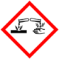

Materialien: Filterpapier, Trichter, 2 Bechergläser (100mL)
Chemikalien: Filtrat nach der letzten Filtration V4b (oder Tinte), Aktivkohlepulver
Durchführung: Das Filtrat aus Versuchsteil b (oder ein Tropfen Tinte in 100mL Wasser) wird mit einem Spatel Aktivkohlepulver aufgeschlämmt und anschließend filtriert.
Beobachtung: Das Filtrat ist eine klare Lösung. 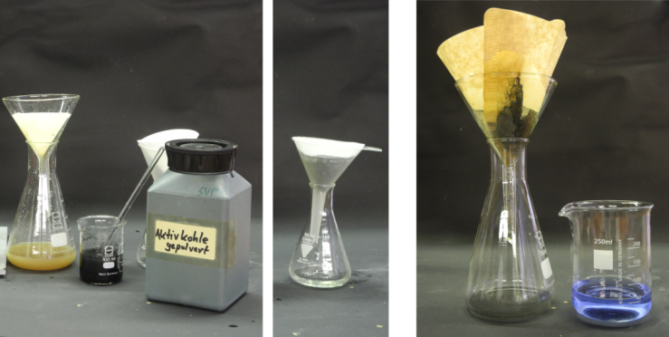
Abbildung 7: Aufschlämmung des Filtrats aus Versuchsteil b mit Aktivkohle und Filtration (links, mitte). Vergleich des Filtrats der Tintenlösung zur ursprünglichen Lösung (rechts).
Deutung: Die Schmutzpartikel, die im Filtrat aus Versuchsteil b noch enthalten sind (oder der Farbstoff der Tinte), bleiben an der Aktivkohle hängen und können dadurch aus der Lösung entfernt werden.
Entsorgung: Die Lösungen werden im Abfluss entsorgt. Die verschiedenen Filtermaterialien und Plastikreste werden im Hausmüll entsorgt.
Literatur: H. Keune, H. Boeck, Chemische Schulexperimente – Band 1 anorganische Chemie, Cornelsen, 1. Auflage, 2. Druck, 2009, S. 27-28.
Blume, http://www.chemieunterricht.de/dc2/grundsch/versuche/gs-v-035.htm, zuletzt modifiziert 1.08.2014 (zuletzt abgerufen am 7.08.2014, um 0:27 Uhr)

Versuchsteil a veranschaulicht das Rechenbecken als erste Reinigungsstufe in der Kläranlage. Im Versuchsteil b werden verschiedene Filtrationen durchgeführt, die ebenfalls eine stufenweise Wasseraufbereitung verdeutlichen. Die SuS planen im problemorientierten Unterricht den Versuchsaufbau für die Wasseraufbereitung selbstständig und bewerten die Anordnung der Filtrationsstufen. Die Vorbereitung der Flaschen kann gegebenenfalls von der Lehrperson im Voraus stattfinden
Versuchsteil c kann auch als Einzelversuch unabhängig von Teil a und b durchgeführt werden. Hierzu bietet es sich an, Tinte als Verunreinigung des Wassers zu verwenden. In diesem Versuchsteil muss der Vorgang der Adhäsion und Kohäsion an den Aktivkohlepartikeln didaktisch reduziert vermittelt werden, da in der 5. und 6. Klasse die SuS noch kein Stoff-Teilchen-Konzept entwickelt haben.
Der Versuch kann gegebenenfalls mit der Destillation oder auch der biologischen Aufbereitung von Abwasser kombiniert werden, sodass ein größeres Modellexperiment entsteht. Die Besichtigung eines Klärwerks in der Nähe sollte im Anschluss an die Unterrichtseinheit stattfinden.
Die Materialien für den Versuch sind leicht zu beschaffende Alltagsgegenstände. Es können Kaffeefilter verwendet werden und Aktivkohle ist in Tablettenform in der Apotheke erhältlich.

